Blok tematyczny: Wielkanoc

Temat dnia: Co włożymy do koszyka wielkanocnego?
Grupa wiekowa: 4-latki
Data: 07.04.2020 r.

Cele ogólne:
- wdrażanie do podtrzymywania tradycji świątecznych;
- kształcenie umiejętności analizy i syntezy sylabowej.

Cele szczegółowe:

Dziecko:
- właściwie chwyta narzędzie pisarskie podczas swobodnego rysowania, kolorowania;
- śpiewa i inscenizuje powitankę;
- recytuje rymowankę do masażu i wykonuje ustalone do niej ruchy;
- bierze udział w zabawach ruchowych, ćwiczeniach gimnastycznych, wykonuje polecenia, reaguje na sygnały dźwiękowe i słowne, naśladuje dźwięki i ruchy, śpiewa i tańczy;
- utrwala zdobytą wiedzę i umiejętności;
- wypowiada się na temat tradycji świątecznych;
- dokładnie wykonuje ćwiczenia gimnastyczne;
- wycina wzdłuż linii, składa papier, przykleja, przytrzymuje;
- wyraziście wybrzmiewa poszczególne słowa.

Środki dydaktyczne: tekst wierszyka „Powitanka”; tekst rymowanki „Masaż na dobry humor”; ilustracje święconki, bukszpanu, masła, chleba, pisanek, baranka, kiełbasy, soli, chrzanu, babki; nagranie piosenki „Wełniany baranek”, karta pracy, szablon koszyczka, flamastry, kredki, nożyczki, blok techniczny, papier kolorowy, bibuła, klej.

Przebieg zajęć:
- „Powitanka” - wierszyk na powitanie.
Dzieci recytują wierszyk wykonując wymienione gesty.
Miło witaj każdy dzień i uśmiechnij do mnie się,
Klaśnij w ręce raz i dwa, usiądź w kole tak jak ja.

- „Masaż na dobry humor” – słuchamy i wykonujemy to co jest opisane w rymowance.

Żeby było nam wesoło, masujemy swoje czoło.
Raz, dwa i raz, dwa, każdy ładne czoło ma.
Potem oczy, pod oczami i pod nosem, pod wargami.
Język w górę raz i dwa. Ładny język każdy ma.
Powiedz mama, tata, lala i zaśpiewaj la la la la.
Otwórz buzię, zamknij buzię, pokaż wszystkim oczy duże.
Pogłaszcz główkę ładną swoją i policzki, brodę, czoło.
Poszczyp lekko całą twarz i już dobry humor masz.

- „Co włożymy do koszyka wielkanocnego?” – szukanie odpowiedzi na pytanie na podstawie doświadczeń dzieci, rozmowy, ilustracji (źródło: przedszkolankowo.pl) oraz karty pracy.
W załączniku poniżej znajdują się ilustracje z opisami. Pokazujemy i objaśniamy co wkładamy do święconki. Dziś możemy to zrobić używając ilustracji, a jak będziemy przygotowywać święconkę możemy sprawdzić czy dziecko pamięta już na konkretnych produktach. Chyba, że już mamy zakupione produkty do święconki. :)
W Wielką Sobotę święcone są wielkanocne koszyczki. Nazywane są one święconką lub święconym. Święconki wypełnione są różnymi rodzajami pokarmów. Są to:
- malowane jajka - są symbolem odradzającego się życia:
  - kraszanki - pomalowane na jeden kolor,
  - pisanki - ozdabiane różnymi wzorami i kolorami,
- chleb - ma zapewnić ludziom dobrobyt i pomyślność, symbolizuje Ciało Jezusa Chrystusa,
- sól - chroni przed zepsuciem i złem,
- chrzan - ma zapewnić zdrowie i sprawność,
- baranek wielkanocny z czerwoną chorągwią - symbol Jezusa Chrystusa,
- masło - jest symbolem dobrobytu.
W celu utrwalenia wiadomości wykonujemy polecenia z karty pracy numer 23. Jeśli ktoś nie ma znajduje się ona w załączniku.

- „Koszyczek wielkanocny” – zabawa ruchowa, orientacyjno-porządkowa.
W różnych miejscach w sali rozkładamy ilustracje produktów, które wkładamy do wielkanocnego koszyczka. Dziecko chodzi po całej sali w rytm piosenki "Wełniany baranek" (https://www.youtube.com/watch?v=6xpm8tTKdCQ), gdy zatrzymamy muzykę mówimy: Do koszyka wielkanocnego wkładamy... pisanki. Do ...pisanek skaczemy na jednej nodze. Gdy dziecko odnajdzie i dotrze do odpowiedniej ilustracji zatrzymuje się i wyklaskuje sylabami pi-san-ki. Włączamy muzykę i kontynuujemy zabawę.
Do koszyka wielkanocnego wkładamy... chleb. Do chleba skaczemy obunóż.
...wielkanocną babę - ...kładziemy dłonie na biodrach i przemieszczamy się obrotami
...kiełbasę - ...idziemy na czworaka
...baranek - ...biegniemy
...sól - ...idziemy tyłem
...chrzan - ...idziemy szybko
..masło - ...idziemy wysoko podnosząc kolana.

- „Nasz koszyczek wielkanocny” - praca techniczna.
Drukujemy szablon koszyczka (dostępny tutaj: https://przedszkolankowo.pl/wp-content/uploads/2018/03/Koszyk-1.pdf), wycinamy z bloku technicznego, sklejamy i ozdabiamy go wedle uznania (możemy pomalować, wykleić papierem kolorowym, bibułą lub zdać się na inwencję twórczą dziecka). Pisanki do koszyczka będziemy malować w piątek (będą potrzebne jajka gotowane na twardo). :)
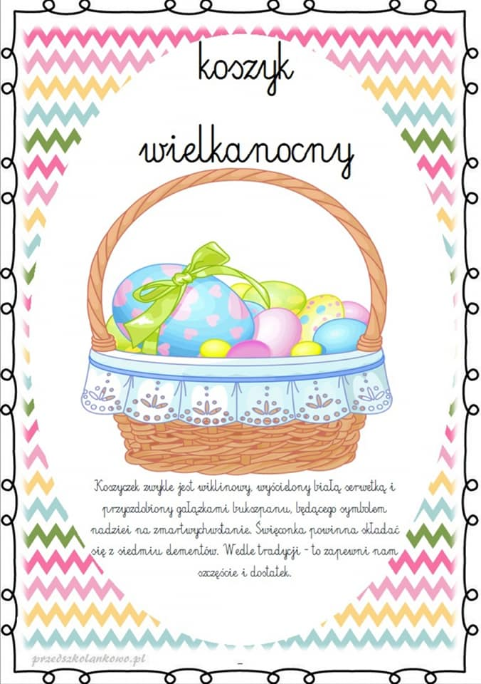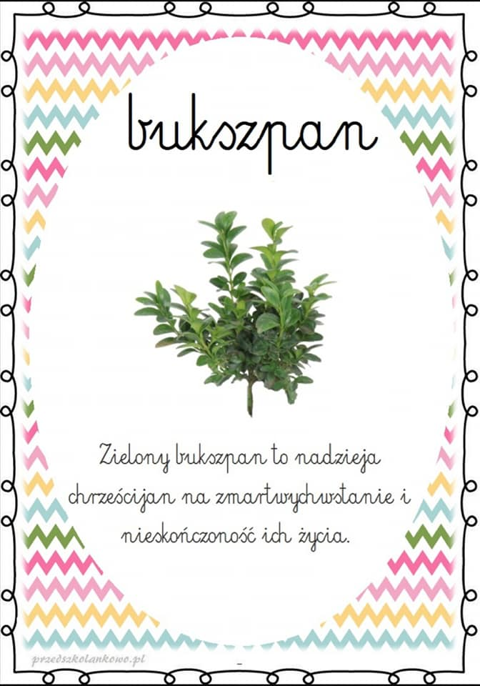

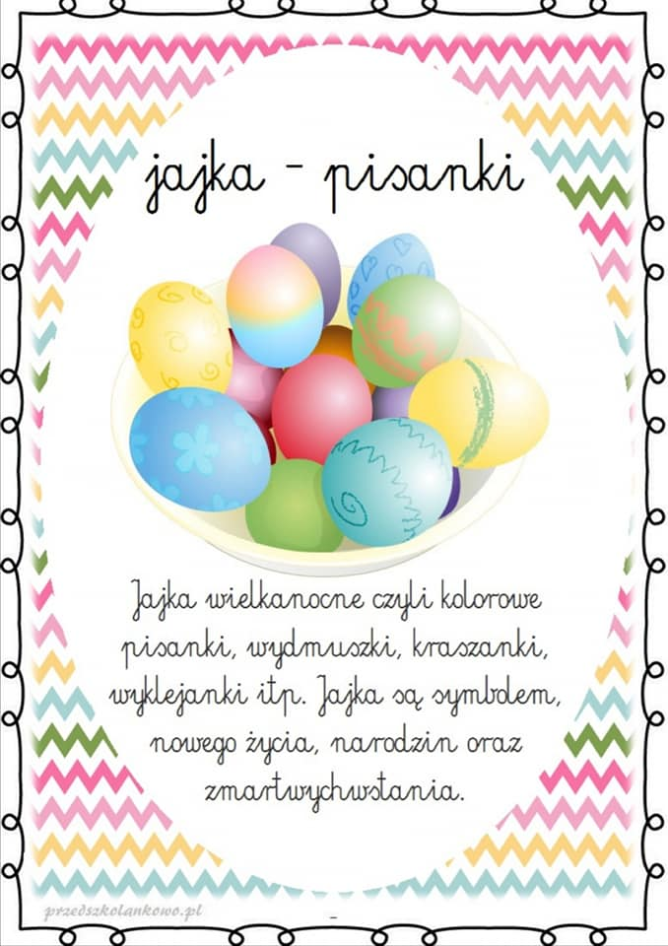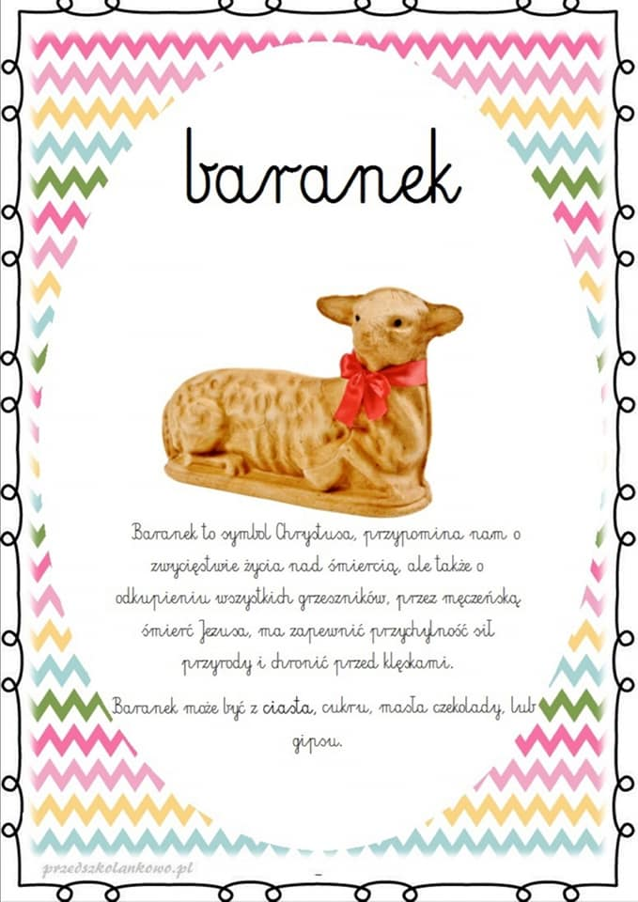

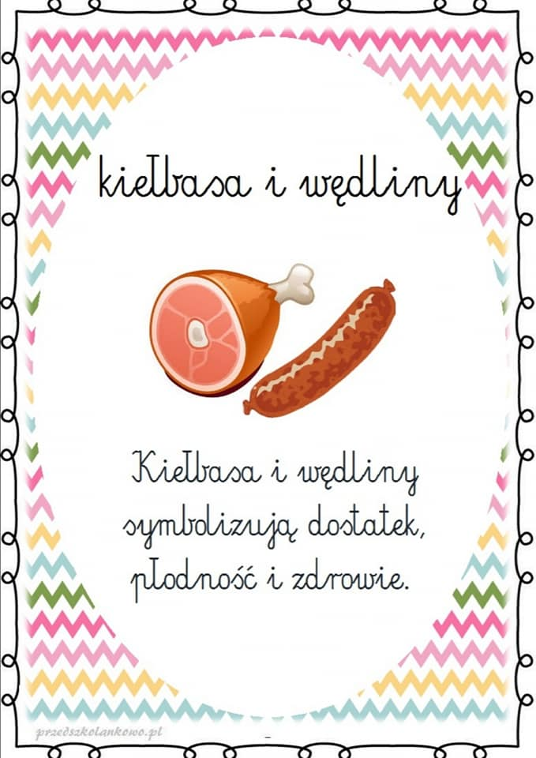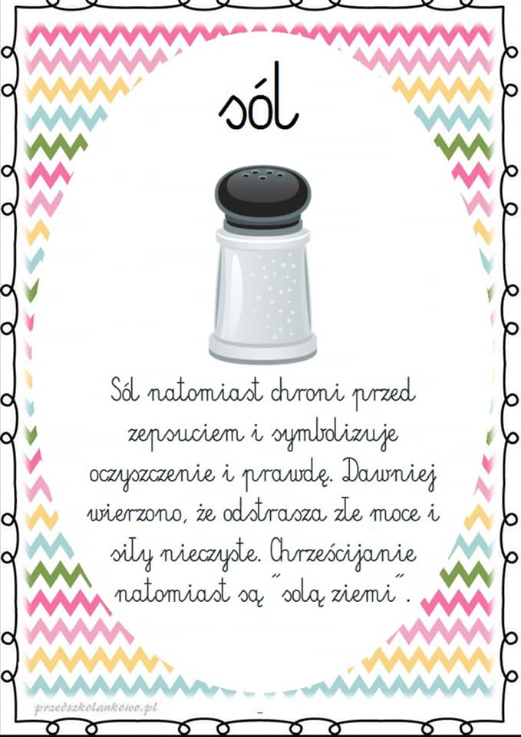
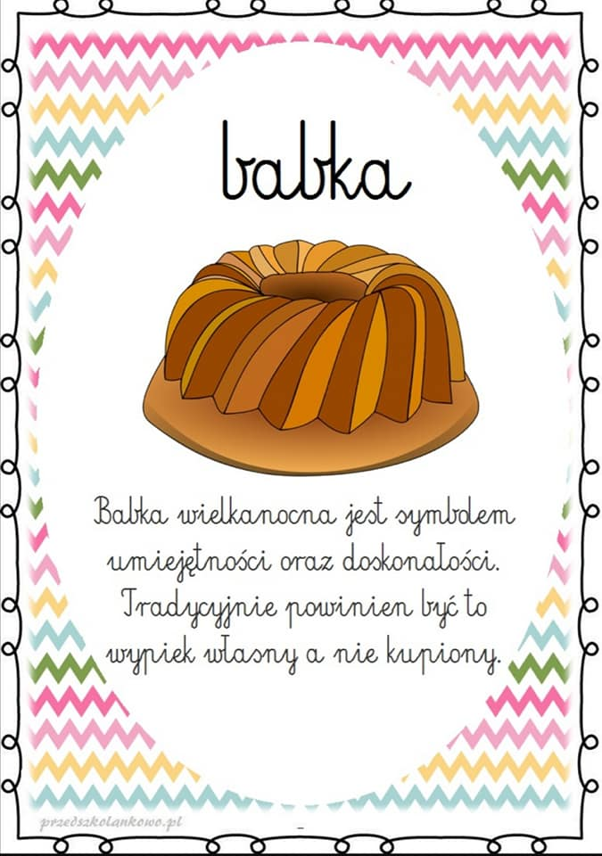
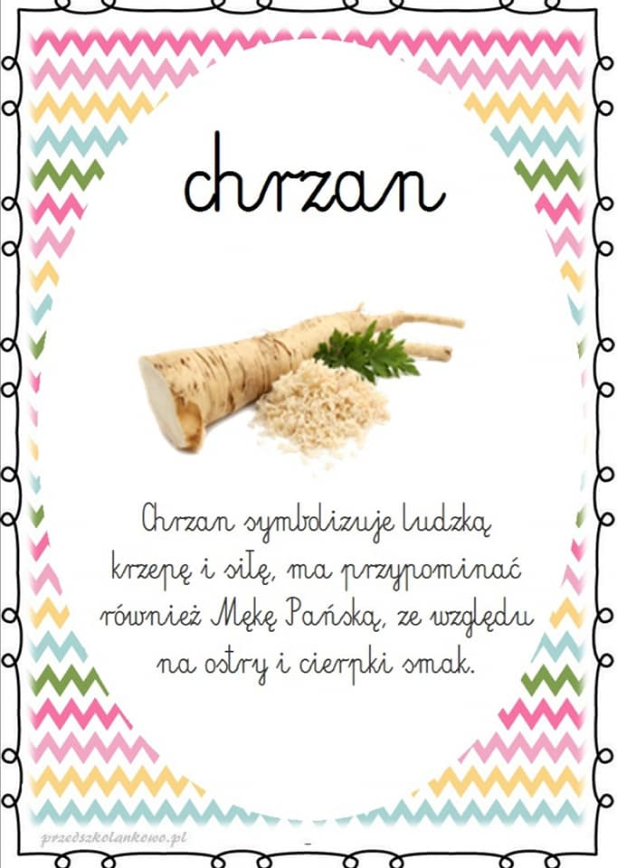
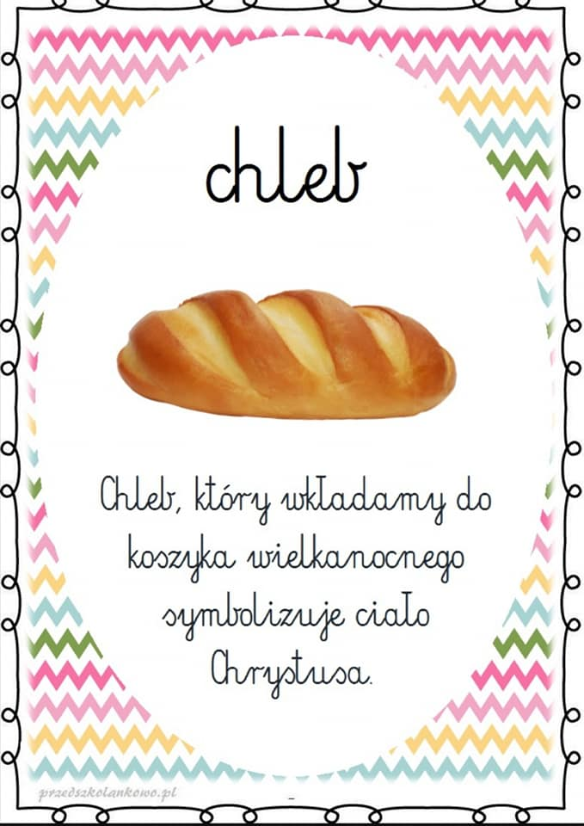
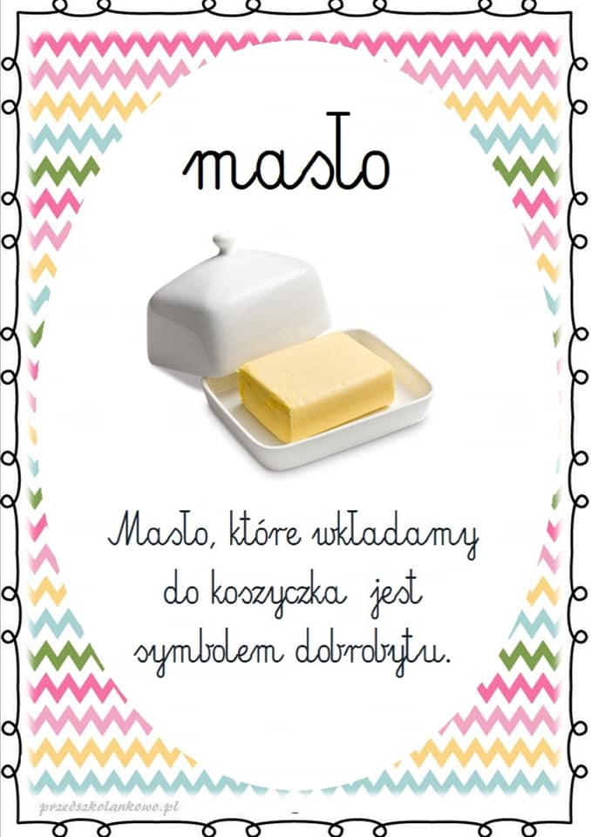

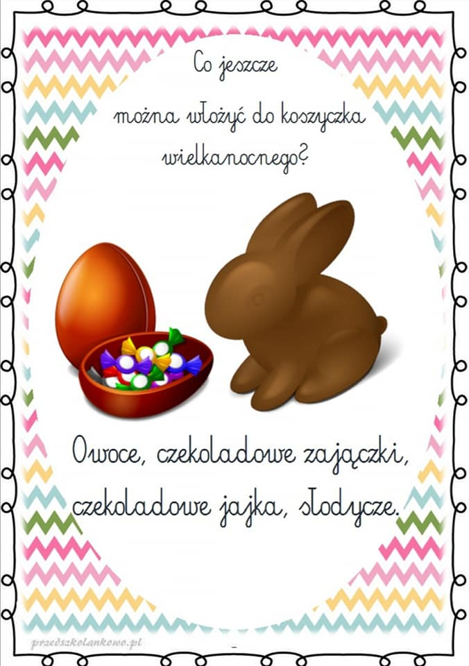
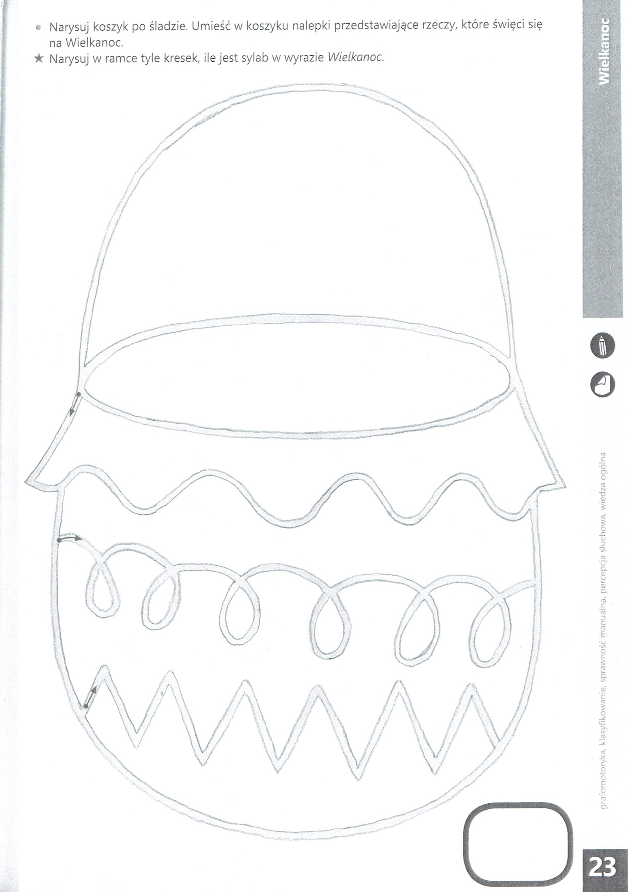
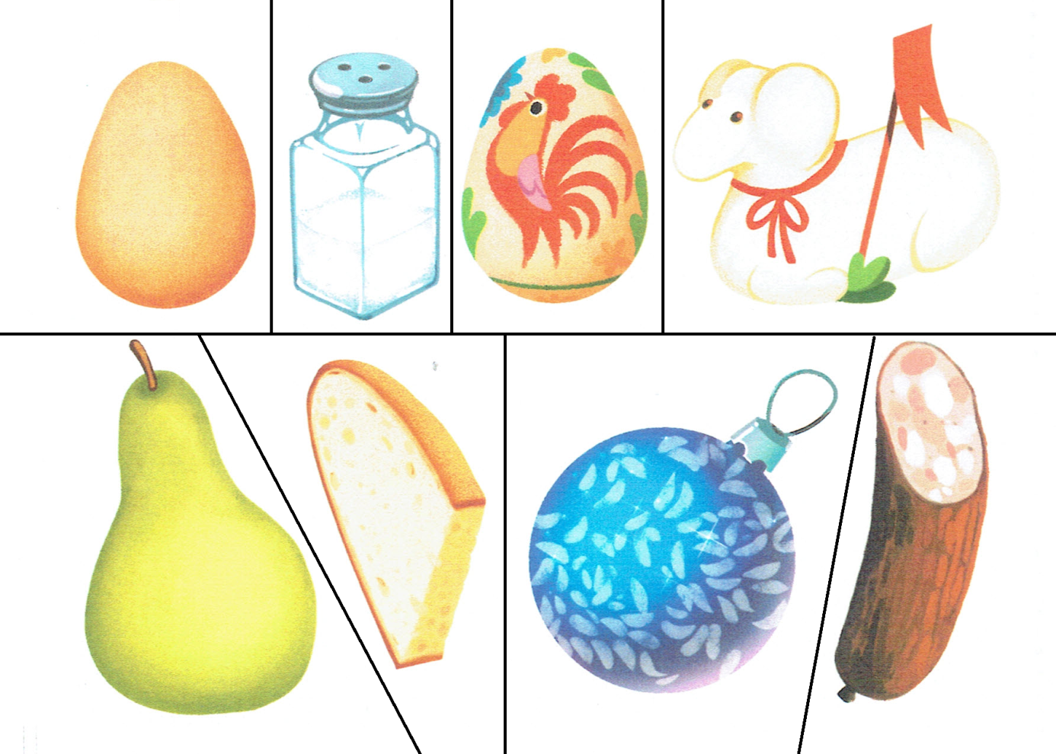
Ilustracje (naklejki) do karty pracy numer 23, które należy wyciąć.

